カメラドリーメモを物理デバイスSTREAM_DECK_XL 32buttonsから呼び出すには

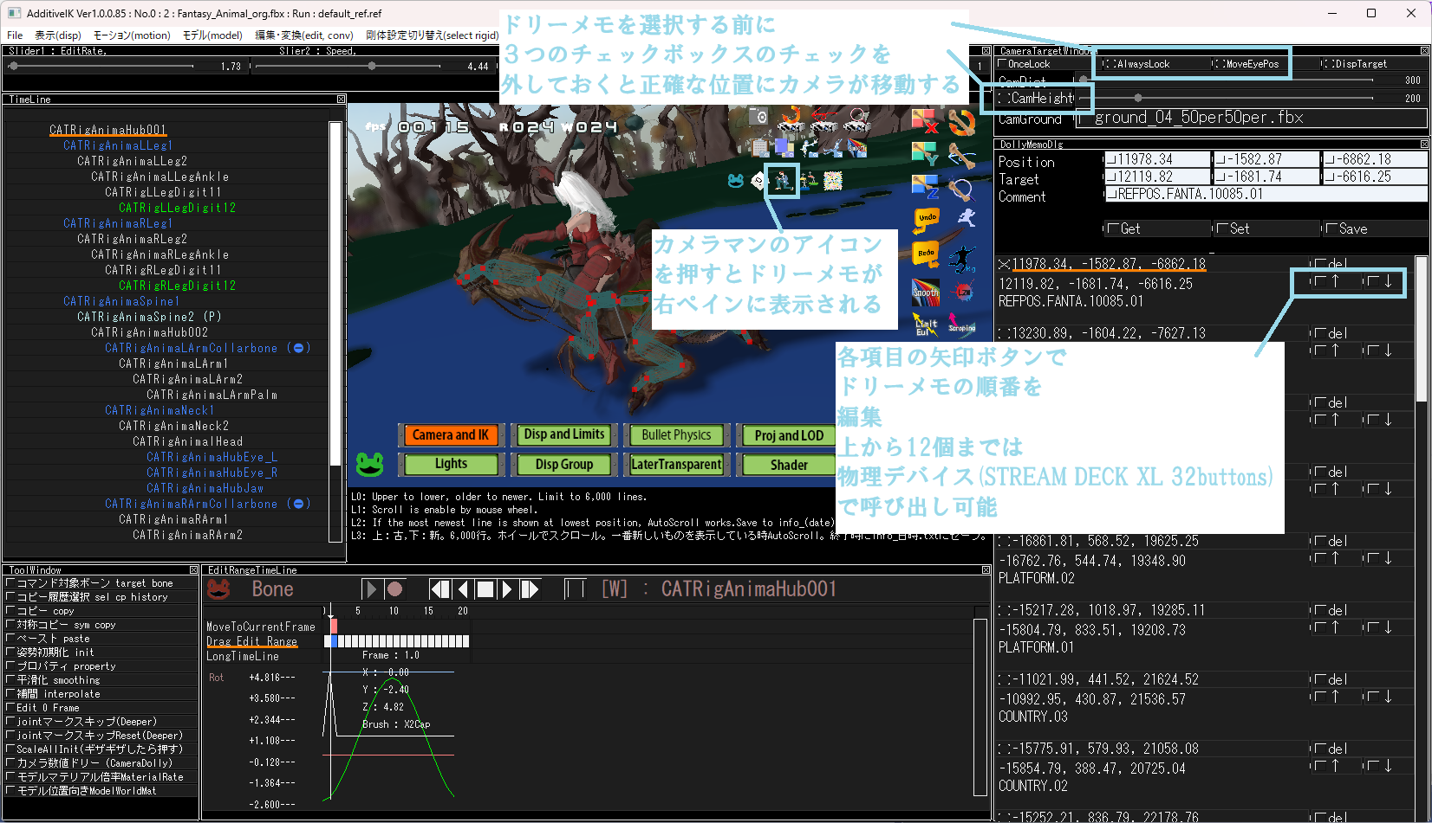
図１：AdditiveIKのカメラドリーメモ画面

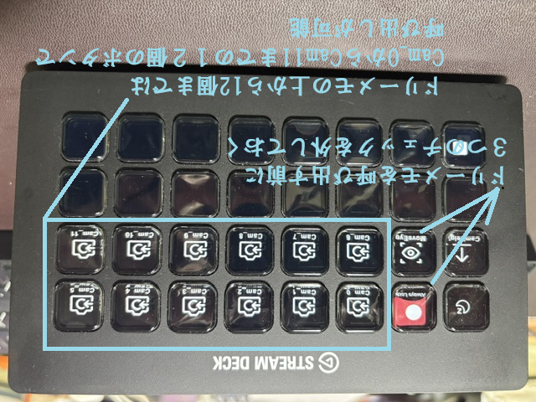
図２：STREAM DECK XL 32buttonsの３ページ目のボタンの様子

